муниципальное бюджетное дошкольное общеобразовательное учреждение
детский сад «Лазорики» г.Волгодонска
МБДОУ ДС «Лазорики» г.Волгодонска

Аппликация для детей подготовительной к школе группы

«Фронтовое письмо – треугольник»
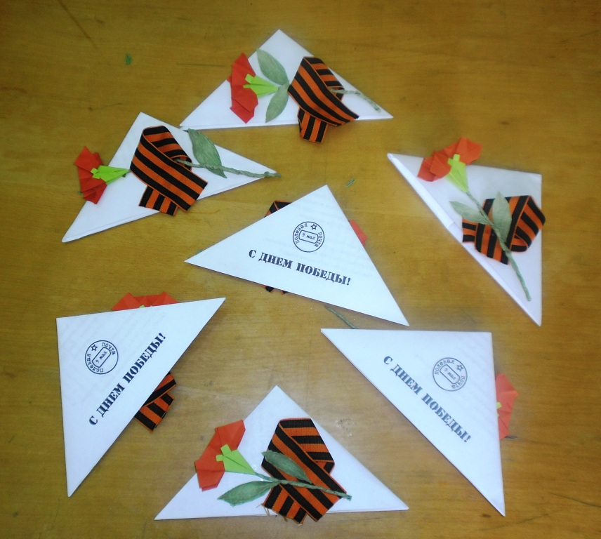

Воспитатель: Ганько О.А.

Цель: Развивать у детей патриотическое чувство. Воспитывать любовь к Родине на основе расширения представлений о победе защитников Отечества в Великой Отечественной войне. Вызывать уважение к Российской армии.
Ход занятия:
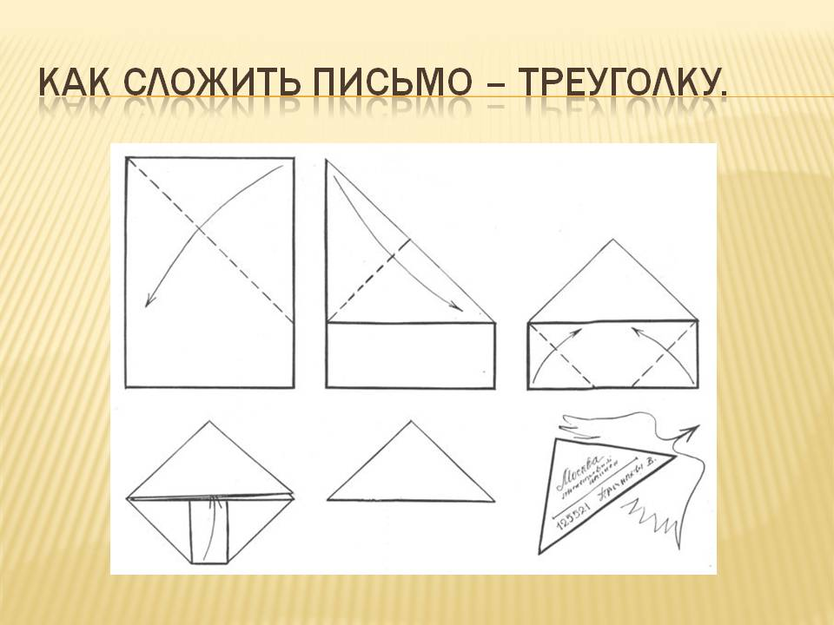
Вырезать шаблоны
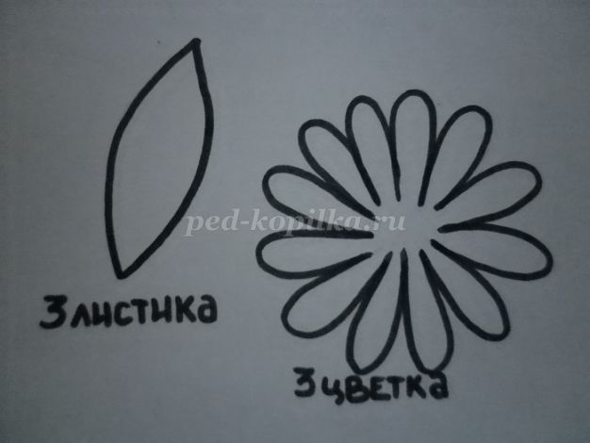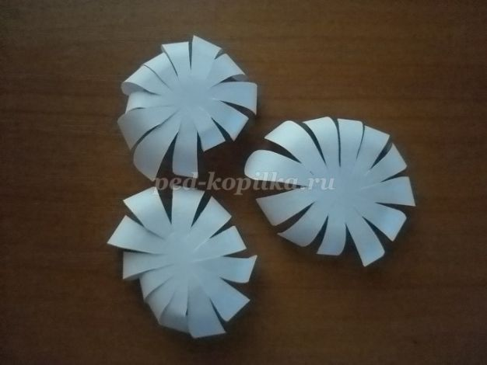

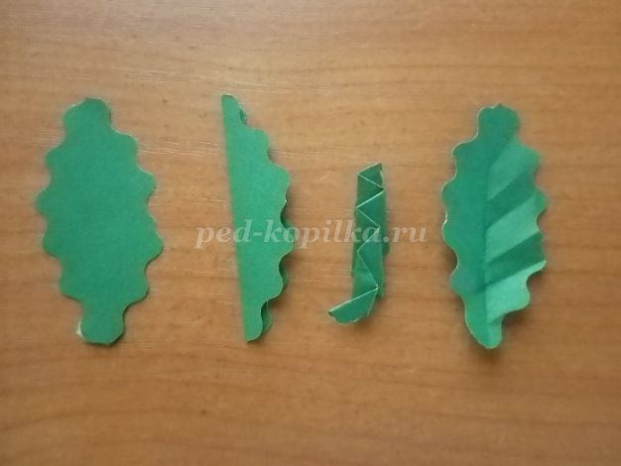
Приступаем к оформлению письма
